**Siirt Üniversitesi Beden Eğitimi ve Spor Yüksekokulu Toplumsal Katkı Komisyonunun Görev, Yetki ve Sorumlulukları**

Siirt Üniversitesi Beden Eğitimi ve Spor YüksekokuluToplumsal Katkı Komisyonu’nun görev ve sorumlulukları, Beden Eğitimi ve Spor Yüksekokulunun akademik ve idari faaliyetlerini toplumsal katkı odaklı bir yaklaşımla yürütme amacını taşır. Bu komisyon, Beden Eğitimi ve Spor Yüksekokulunun içindeki ve dışındaki paydaşlarla birlikte toplumun sosyal, kültürel ve ekonomik gelişimine katkıda bulunacak projeleri hayata geçirmeyi hedefler. Komisyonun faaliyetleri altı temel başlık altında organize edilir:

1. **Toplumsal Katkı Faaliyetlerinde Liderlik:**
   * Beden Eğitimi ve Spor Yüksekokulunun tüm akademik süreçlerinin toplumsal sorunlara çözüm sunacak şekilde tasarlanması.
   * Öncelikli alanlarda projelerin teşvik edilmesi ve desteklenmesi.
2. **Farkındalık Yaratmak:**
   * “Siirt Gönüllüleri” gibi girişimlerle gönüllülük kültürünün yaygınlaştırılması.
   * Dezavantajlı gruplara yönelik hizmetlerin desteklenmesi ve toplumsal eşitliğin teşvik edilmesi.
3. **Koordinasyon Sağlamak:**
   * İç ve dış paydaşların proje önerilerini değerlendirme ve iş birliği protokollerini hazırlama.
   * Üniversitenin farklı birimleriyle iş birliği yaparak toplumsal katkı projelerine destek sağlama.
4. **Yayımlar Yapmak:**
   * Eğitici dokümanlar hazırlama.
5. **Kalite Süreçlerine Katılmak:**
   * Üniversitenin stratejik planındaki hedeflere ulaşılmasına katkıda bulunma.
   * Faaliyetlerin kalite açısından değerlendirilmesi.
6. **Ölçme, Değerlendirme ve Raporlama:**
   * Topluma yönelik faaliyetlerin kayıt altına alınması ve yapılan tüm faaliyetlerin değerlendirilmesi.

Bu yapı ile komisyon, toplumsal katkı politikalarının sürdürülebilirliğini sağlamak ve Beden Eğitimi ve Spor Yüksekokulu olarak üniversitenin eğitim-öğretim, araştırma ve toplum hizmeti misyonları doğrultusunda topluma fayda sağlayan projeleri teşvik etmeyi amaçlar.

**Siirt Üniversitesi Beden Eğitimi ve Spor Yüksekokulu Ar-Ge Ekibinin Kurulması ve Görev Tanımları**

**1. Ar-Ge Ekibi Koordinatörü: Doç. Dr. Yunus Emre Yarayan**

* Ar-Ge ekibinin liderliğini yapar, tüm faaliyetlerin koordinasyonundan sorumludur.
* Ar-Ge projelerinin planlanması, uygulanması ve sonuçlarının değerlendirilmesini sağlar.
* Araştırma hedeflerinin belirlenmesine ve projelerin üniversitenin stratejik planıyla uyumlu olmasına önderlik eder.
* İç ve dış paydaşlarla iletişimi sağlayarak iş birliklerini geliştirir.
* Araştırma projelerinin etik ve yasal gerekliliklere uygun yürütülmesini denetler.
* Yüksekokul yönetimi ve üniversitenin diğer birimleriyle Ar-Ge faaliyetleri hakkında düzenli raporlar sunar.

**2. Yardımcı Koordinatör: Arş. Gör. Mehdi Aslan**

* Ar-Ge projelerinde koordinatöre destek sağlar.
* Proje süreçlerinin yönetiminde görev alır; bütçe, zaman çizelgesi ve kaynak yönetimi gibi operasyonel konulara katkıda bulunur.
* Proje dokümantasyonlarını hazırlar, veri toplama ve analiz süreçlerinde görev alır.
* Proje çıktılarını raporlayarak ilgili birimlere iletilmesinden sorumludur.
* Akademik personel ve öğrenciler arasında Ar-Ge faaliyetlerini teşvik eder, araştırma kültürünün yaygınlaşmasına katkıda bulunur.
* Bilimsel makale yazımı, proje başvurusu ve yayımlar konusunda ekibe rehberlik eder.

**3. Ar-Ge Ekibinin Diğer Üyeleri:**

* Ar-Ge projelerinde belirlenen görev dağılımına uygun olarak araştırma süreçlerine katılım sağlarlar.
* Araştırma projelerinin planlanması, veri toplama, analiz ve raporlama süreçlerinde aktif rol alırlar.
* Yenilikçi fikirlerin geliştirilmesine ve projelerin uygulamaya geçirilmesine katkıda bulunurlar.
* Akademik etkinliklerde, seminer ve konferanslarda projelerini sunarak bilgi paylaşımını desteklerler.
* Araştırma faaliyetlerinin sonuçlarını ulusal ve uluslararası platformlarda yayımlar.

Bu yapıyla, Ar-Ge ekibi Siirt Üniversitesi Beden Eğitimi ve Spor Yüksekokulu bünyesinde güçlü bir araştırma kültürü oluşturmayı ve üniversitenin bilimsel gelişimine katkı sağlamayı amaçlamaktadır.

**Siirt Üniversitesi Beden Eğitimi ve Spor Yüksekokulu Ar-Ge Projeleri: Yıllar İtibarıyla İç ve Dış Kaynaklı Proje Dağılımı**

Siirt Üniversitesi Beden Eğitimi ve Spor Yüksekokulu Ar-Ge ekibi, yıllar içerisinde hem iç hem de dış kaynaklardan desteklenen bazı projelere imza atmıştır. **İç kaynaklar** arasında yer alan BAP ve İHTİSAS fonları ile desteklenen projeler, her yıl artan bir ivmeyle devam etmektedir. **Dış kaynaklar** kapsamında ise TÜBİTAK, GAP ve DİKA gibi fonlarla desteklenen projelerin sayısı önemli ölçüde artmıştır. Bu projeler, üniversitemizin bilimsel araştırma kapasitesini artırırken, bölgesel ve ulusal kalkınmaya da katkı sunmaktadır.

Bu çerçevede, yıllar itibarıyla iç ve dış kaynaklardan desteklenen projelerin dağılımı aşağıdaki gibidir:

* **BAP Projeleri**: 1 proje (Yıllık dağılım)
* **İHTİSAS Projeleri**: 0 proje (Yıllık dağılım)
* **TÜBİTAK Destekli Projeler**: 3 proje (Yıllık dağılım)
* **GAP ve DİKA Destekli Projeler**: 0 proje (Yıllık dağılım)

Bu veriler, üniversitemizin Ar-Ge faaliyetlerinde sürekli bir artış olduğunu ve kaynakların etkin bir şekilde kullanıldığını göstermektedir.

**Siirt Üniversitesi Beden Eğitimi ve Spor Yüksekokulu Ar-Ge Projeleri: Dış Kaynaklı Projeler Hakkında Bilgilendirme**

Siirt Üniversitesi Beden Eğitimi ve Spor Yüksekokulu Ar-Ge ekibi, yıllar boyunca çeşitli iç kaynaklarla birçok önemli projeye imza atmıştır. Ancak, dış kaynaklı, GAP, DİKA vb.) projelerle ilgili bugüne kadar herhangi bir çalışma gerçekleştirilmemiştir. 2 adet başvuru yapılmış TÜBİTAK projesi bulunmaktadır. Bu konuda dış fonların etkin bir şekilde kullanılabilmesi ve bölgesel kalkınmaya daha fazla katkı sağlanabilmesi amacıyla ilerleyen süreçlerde GAP ve DİKA gibi kuruluşlardan destek alınarak projeler geliştirilmesi hedeflenmektedir.

Bu bağlamda, dış kaynaklı projelerin artırılması ve üniversitemizin Ar-Ge kapasitesinin daha da geliştirilmesi için gerekli adımlar atılacaktır.

**Siirt Üniversitesi Beden Eğitimi ve Spor Yüksekokulu Öğretim Üyesi Başına Düşen Tezli Yüksek Lisans Öğrenci Sayısı**

Siirt Üniversitesi Beden Eğitimi ve Spor Yüksekokulu'nda toplam 13 öğretim üyesi ve 45 tezli yüksek lisans öğrencisi bulunmaktadır. Her bir öğretim üyesine ortalama 3,46 tezli yüksek lisans öğrencisi düşmektedir. Bu dağılım sonucunda, toplamda 45 tezli yüksek lisans öğrencisi bulunmaktadır.

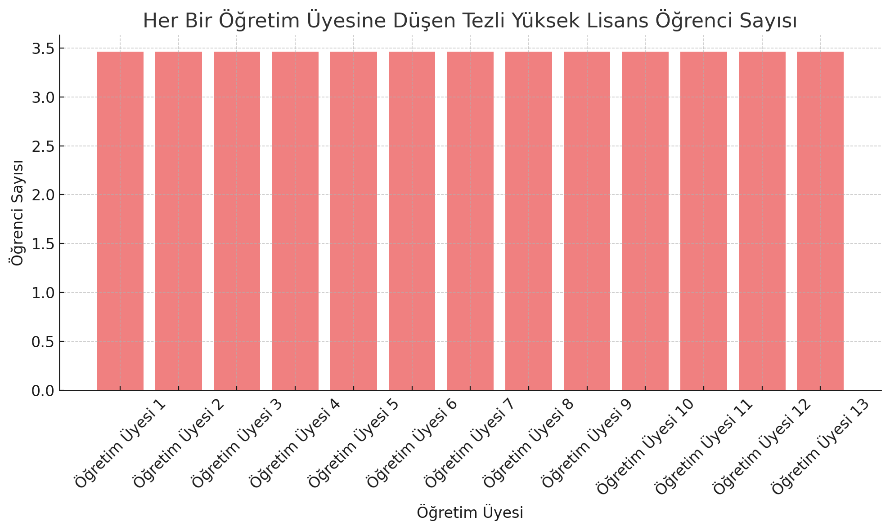

**Siirt Üniversitesi Beden Eğitimi ve Spor Yüksekokulu Ar-Ge Stratejileri**

Siirt Üniversitesi Beden Eğitimi ve Spor Yüksekokulu Ar-Ge ekibi, bilimsel araştırmaları desteklemek ve üniversitenin araştırma kapasitesini artırmak amacıyla çeşitli stratejiler belirlemektedir. Bu stratejiler, yüksekokulun akademik gücünü bölgesel, ulusal ve uluslararası düzeyde arttırmayı hedeflemekte ve toplumun ihtiyaçlarına yönelik çözüm odaklı projeler geliştirilmesini teşvik etmektedir.

**1. Öncelikli Araştırma Alanlarının Belirlenmesi**

* Spor bilimleri, beden eğitimi, egzersiz fizyolojisi ve spor sağlığı gibi disiplinlerde öncelikli araştırma alanları belirlenir.
* Bölgesel ihtiyaçlara dayalı araştırma projelerine ağırlık verilerek bölge halkının sosyal ve sağlık alanındaki sorunlarına çözüm üreten projeler geliştirilir.

**2. Yerel ve Bölgesel İş Birliklerinin Geliştirilmesi**

* Siirt ve çevresindeki kamu kurumları, yerel yönetimler ve sivil toplum kuruluşlarıyla iş birliği yapılarak, yerel sorunlara yönelik çözüm odaklı projeler üretilir.
* GAP, DİKA gibi bölgesel kalkınma ajanslarıyla ortak projeler geliştirilerek, bölgenin ekonomik ve sosyal kalkınmasına katkı sağlanır.

**3. Ulusal ve Uluslararası Proje Fonlarına Erişim**

* TÜBİTAK, Avrupa Birliği fonları gibi ulusal ve uluslararası araştırma fonlarına başvurular teşvik edilerek, üniversitenin bilimsel araştırma kapasitesini artırmak hedeflenir.
* Yüksekokulun uluslararası düzeyde tanınırlığını artırmak için uluslararası araştırma projeleri ve konsorsiyumlarla iş birliği yapılır.

**4. Araştırma Kültürünün Yaygınlaştırılması**

* Akademik personel ve öğrenciler arasında araştırma kültürünün yaygınlaştırılması amacıyla seminerler, çalıştaylar ve eğitimler düzenlenir.
* Yüksek lisans ve doktora öğrencilerinin Ar-Ge projelerine aktif katılımı teşvik edilerek, gelecekteki akademisyenlerin yetiştirilmesine katkı sağlanır.

**5. Yenilikçi ve Uygulamalı Araştırmaların Teşvik Edilmesi**

* Spor teknolojileri, biyomekanik ve spor sağlığı gibi yenilikçi alanlarda uygulamalı araştırmalar desteklenir.
* Sporcuların performansını artırmaya yönelik çalışmalar ve toplum sağlığına katkı sağlayacak projeler ön planda tutulur.

**6. Bilimsel Yayın ve Sonuçların Paylaşımı**

* Araştırma projelerinin sonuçları ulusal ve uluslararası bilimsel dergilerde yayımlanarak, üniversitenin akademik görünürlüğü artırılır.
* Bilimsel araştırmaların çıktıları, yerel ve ulusal paydaşlarla paylaşılır ve topluma doğrudan fayda sağlanır.

Bu stratejiler, Siirt Üniversitesi Beden Eğitimi ve Spor Yüksekokulu'nun bilimsel araştırma hedeflerini desteklemekte ve Ar-Ge projelerinin sürdürülebilirliğini sağlamayı amaçlamaktadır.